Úlohy určené žiakom počas samoštúdia 20.4. – 24.4.2020
Anglický jazyk
7.B
Utorok : skončili sme 4.lekciu, je potrebné preveriť vaše vedomosti – čaká vás TEST v ALFovi- všetci povinne
Streda, Štvrtok – začíname novú 5. lekciu- Experiences, učebnica str. 56

Slovná zásoba – do zošita prepísať , v učebnici str. 56/1

EXPERIENCES – Skúsenosti
WIN – COMPETITION kompetišn VYHRAŤ SÚŤAŽ
- RACE rejc VYHRAŤ PREKETKY

SEE – UFO sí jufo VIDIEŤ UFO
- SPORTS EVENT sí sports ivents VIDIEŤ ZÁPAS (športový)

VISIT – PLACE vizit plejs VIDIEŤ/NAVŠTÍVIŤ MIESTO
- FRIENDS vizit friends NAVŠTÍVIŤ PRIATEĽOV

RIDE – a BIKE rajd bajk JAZDIŤ NA BYCIKLI
- a HORSE rajd hors JAZDIŤ NA KONI

BE – ON TV bí on tívi BYŤ V TELKE
- IN A FILM bí in a film HRAŤ /BYŤ VO FILME

DO – a BUNGEE JUMP dú a bandžidžamp SKOČIŤ / ROBIŤ BUNGEE JUMPING
- KARATE du karati ROBIŤ KARATE

DRIVE – a GO KART drajv a gou kart JAZDIŤ NA MOTOKÁRE
- a RACING CAR drajv a rejsing kar JAZDIŤ NA PRETEKÁRSKOM AUTE

Zadané úlohy :
1. precvičiť slovnú zásobu – str. 56/1
2. prečítať článok AMBITIONS na str. 56
3. vypracovať cvičenie do zošita + dané slovo preložiť, urobené sfotiť a preposlať + opísané slovíčka cez meseenger
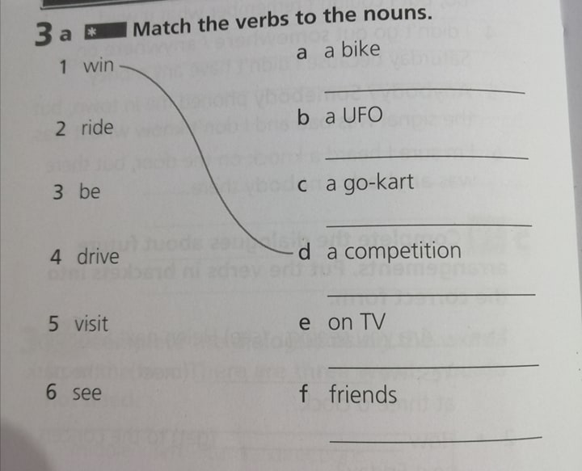
Napr. win a competition – vyhrať súťaž
Atd, atd...

